Titul Česká astrofotografie měsíce za únor 2012 obdržel snímek

„Od Persea do Berana“, jehož autorem je Pavel Pech.

Uběhl již další měsíc roku 2012 a s ním i další kolo soutěže „Česká astrofotografie měsíce“ pořádané Českou astronomickou společností. Stejně jako během předchozích 74 měsíců i tentokrát porota vybrala z mnoha zaslaných fotografií oblohy tu vítěznou. Podíváme se s ní opět do barevného světa jasných či méně jasných hvězd, mezihvězdného prachu či zářících vodíkových a prachových mlhovin. Samozřejmě nebudeme sami, ale pokusíme se tento pohled zprostředkovat všem, které uchvacují krásná tajemství vesmíru. Všechny tyto úvahy a přání by však nebyly možné bez autora snímku, pana Pavla Pecha a zejména mnoha hodin věnovaných nejen samotné expozici této kompozice, ale i ještě více hodin věnovaných zpracování dat až do tohoto nádherného výsledku.
Na první pohled nás upoutá 2 milióny let stará hvězdokupa IC 348 ponořená do modré reflexní mlhoviny. Asi polovina ze 400 hvězd této kupy je obklopena prachovým diskem, ne nepodobným tomu, ze kterého se kdysi vytvořil v okolí Slunce i náš planetární systém. Na obloze tento objekt nalezneme v blízkosti hvězdy Atik (nebo také „Omicron Persea“). Ta sice není příliš jasná, stále však zůstává v dosahu neozbrojeného oka. Jedná se o těsnou spektroskopickou dvojhvězdu tvořenou 2 horkými modrými hvězdami. Jednu tvoří modrý veleobr, ta druhá je podstatně menší. Vzájemně se oběhnou za 4,42 dne a díky své rychlé rotaci mají pravděpodobně silně eliptický tvar, jak vyplývá ze světelných změn křivky jasnosti. V odstupu jen asi 1 úhlové vteřiny od této těsné dvojhvězdy leží průvodce 8,5 magnitudy, který je díky této malé úhlové vzdálenosti od mnohem jasnější hvězdy mimo dosah vizuálního pozorování pomocí běžných amatérských dalekohledů. Hvězdný systém Atik s hvězdokupou IC 348 nesouvisí, neboť je ve vesmíru dělí vzdálenost téměř 500 světelných roků.
Další výraznou reflexní mlhovinu nalezneme na opačném konci snímku a astronomové jí dali katalogové označení NGC 1333. Ta je ozařována hvězdou 10,5 magnitudy, která se nachází v její severovýchodní části. Vzdálenost mlhoviny odhadujeme na přibližně 1000 světelných roků od nás. Je kolébkou stovek velmi mladých hvězd se stářím možná jen několik stovek tisíc roků a patří k asociaci Perseus OB 2.
Třetí výrazný modrý objekt snímku nalezneme v jeho pravém dolním rohu, na obloze pak již v souhvězdí Berana. Jedná se o mlhovinu LBN 746 zabírající plochu 11‘ x 5‘.
Všechny tyto objekty, stejně jako téměř všechny ostatní temné, reflexní i emisní mlhoviny na snímku, jsou součástí mnohem většího útvaru zvaného „Perseovo molekulární mračno“. Přestože na obloze zabírá plochu téměř 6º x 2º, není na rozdíl od podobného oblaku v souhvězdí Orion téměř viditelné. Předpokládá se, že obsahuje prach a plyn o hmotnosti větší než 10 000 hmot Slunce. Záření horkých mladých hvězd, které v tomto oblaku stále vznikají, ionizuje okolní vodík, který se pak projevuje načervenalou barvou různě tvarovaných mračen. Tmavě hnědé až černé bubliny a závoje představují prachové filamenty zastiňující svit hvězd i mlhovin v pozadí. Všechna tato mračna jsou rozervána agresivním hvězdným větrem mladých a bouřlivě se vyvíjejících hvězd, jejichž svit navíc způsobuje různé odstíny jednotlivých útvarů.
Celé mračno, byť nepříliš výrazné ve viditelném světle, je velmi jasné ve spektrálním oboru středních a vzdálených infračervených frekvencí, což je způsobeno intenzivním nahříváním prachových mračen nově se tvořícími málo hmotnými hvězdami.
O snímku by se dalo psát ještě dlouho. Stále bychom nalézali další a další útvary fantastických a nepředstavitelných tvarů, barev a odstínů. My však se již do tohoto nikdy nekončícího procesu pouštět nebudeme. Co však opomenout nesmíme, je vyjádření díků autorovi snímku Pavlu Pechovi za jeho um, úsilí i nadšení, které vložil do této úžasné fotografie. Navíc mu, stejně jako i ostatním astrofotografům, přejeme mnoho dalších jasných nocí, za kterých bude moci získat ještě úchvatnější pohledy do nebe, které budou potěchou oka nejen astronomickým nadšencům.
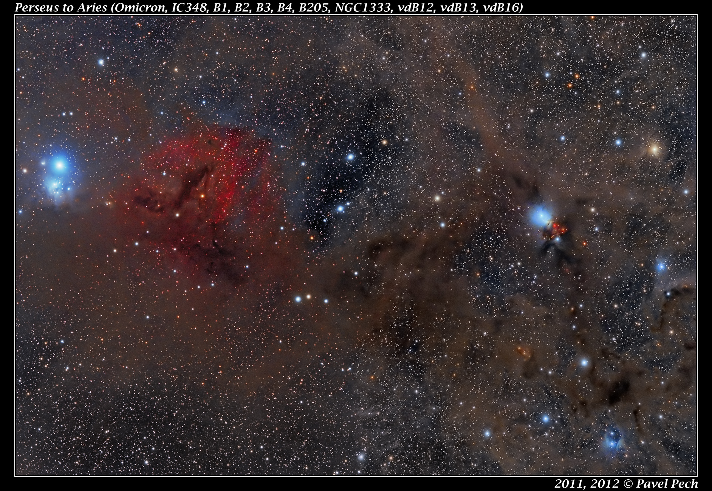

Autor: Pavel Pech
Název: Od Persea do Berana
Místo: Šumava
Datum snímání: 21., 23., 28. a 29. 11. 2011
Optika: Borg 77EDII
Stativ: Sky-Watcher HEQ-5 SynScan
Sensor: QHY10 OSC CCD
Popis: nasnímáno celkem 23 hodin během 4 nocí, mozaika dvou polí.
Zpracování: na zpracování autor strávil asi 15 volných večerů za 3 měsíce (cca 80 hodin)

Vítězné snímky v jednotlivých měsících a další informace si můžete prohlédnout na
http://www.astro.cz/cam/.

Za porotu ČAM Marcel Bělík, Hvězdárna v Úpici.

